Caso de Uso

Open Sigob

Módulo de Control Patrimonial

CAT005: Uso

Contenido

1. Caso de Uso: Uso. 3

2. Descripción. 3

**3.** **Flujo normal.** 4

**4.** **Diagrama de Caso de Uso** 5

**5.** **Diccionario de datos.** 6

1. Caso de Uso: Uso.
2. Descripción.

Se describe el proceso de registro de datos en el catálogode uso, así como los diferentes escenarios emergentes sobre el proceso.

|  |  |
| --- | --- |
| **Numero de caso** | |
| **CAT005** | |
| **Versión** | 1.0 (20/08/2021) |
| **Dependencias** | N/A |
| **Precondición** | Poseer los permisos requeridos para la edición del catálogo.  Para la edición y eliminación se requiere un registro previo dentro del catálogo. |
| **Descripción** | Este catálogo permite la captura de los distintos usos requeridos por las distintas entidades municipales en el área de control patrimonial teniendo como base: operación, servicio personal y servicio público entre otros que la entidad definirá y anexará. **Los datos anteriores tendrán que ser creados junto con la entidad.**  Los campos requeridos son:  ***Datos generales***  Clave  Descripción  Entidad municipal |
| **Fundamento Legal** |  |
| **Referencias** | FICHA.TRABAJO.59.CATALOGO.CONTROL.PATRIMONIAL%20(1).pdf |
| **Comentarios** | |
| Este catálogo es administrado por la entidad por lo cual no requiere un registro previo. | |

1. **Flujo normal.**

|  |  |
| --- | --- |
| Paso | Acción |
| No 1 | Ingresar al catálogo. |
| No 2 | Agregar un nuevo registro. |
| No 3 | Capturar los campos descritos en el diccionario de datos. |
| No 4 | Editar. |
| No 5 | Eliminar. |
| No 6 | Finaliza el caso de uso. |

* 1. Excepciones.

Los campos obligatorios se describen en el diccionario de datos y estos no deben ser valores nulos.

1. **Diagrama de Caso de Uso**

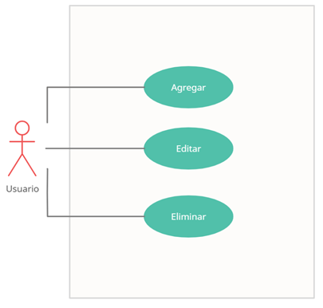

1. **Diccionario de datos.**

|  |  |
| --- | --- |
| Nombre de Tabla: | Catalogo_uso. |
| Descripción: | Catálogo de uso. |

|  |  |  |  |  |  |  |  |
| --- | --- | --- | --- | --- | --- | --- | --- |
| Nombre del campo | Tipo de dato | Tamaño | Dominio de valores | Valor por default | PK  FK | Valor nulo | Descripción |
| clave | CharField | 50 | undefined | undefined | undefined | False | Clave del modelo uso. |
| descripción | TextField | undefined | undefined | undefined | undefined | False | Descripción del modelo uso, e identificador textual del objeto. |
| estadoglobal | Fore | ForeignKey | undefined | undefined | FK | False | Identifica el estado del uso en el catálogo. |
| entidad_municipal | Fore | ForeignKey | undefined | undefined | FK | False | FK para llamar a la entidad municipal asociada. |

|  |  |
| --- | --- |
| Relaciones: | Campos Clave: |
| entidad_municipal | id |
| estadoglobal | id |